**Лабораторная работа №4**

**Заданиe 1**

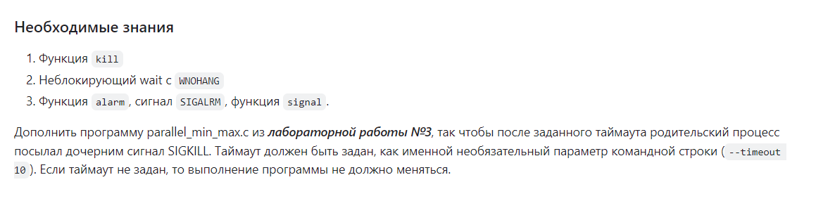

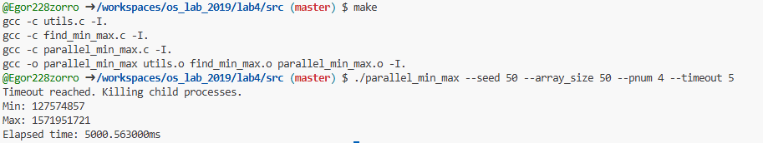

**1.1 Функция kill**

**kill — это системный вызов, который используется для отправки сигналов процессам или группам процессов. Функция не обязательно завершает процесс, а просто отправляет ему сигнал. Конечное поведение зависит от типа сигнала и того, как процесс его обрабатывает.**

**pid — ID процесса (>0 — конкретный процесс;0 — всем процессам группы; -1 — всем доступным процессам).**

**sig — номер сигнала, который будет отправлен (например, SIGKILL, SIGTERM, SIGSTOP)**

**SIGKILL — сигнал, который мы отправляем процессу. В данном случае это сигнал немедленного завершения.**

**Примеры сигналов:**

**SIGKILL — немедленное завершение процесса.**

**SIGTERM — запрос на завершение процесса.**

**SIGSTOP — приостановка выполнения процесса.**

**SIGALRM — сигнал от таймера (например, используется в вашей программе с alarm()).**

**1.2 Неблокирующий wait с WNOHANG**

**Системный вызов wait используется для ожидания завершения дочерних процессов. По умолчанию он блокирует выполнение родительского процесса до завершения одного из его дочерних процессов. Однако с использованием флага WNOHANG можно сделать вызов wait неблокирующим.(** **Проверка статуса дочерних процессов без блокировки)**

**Флаг WNOHANG**

**WNOHANG сообщает системе, что если нет завершённых дочерних процессов, wait должен немедленно вернуть управление родительскому процессу, а не блокироваться в ожидании.**

**Это удобно, когда родительский процесс должен выполнять другие задачи, не ожидая завершения дочерних процессов.**

**Различия между блокирующим и неблокирующим wait:**

| **Блокирующий wait** | **Неблокирующий waitpid с WNOHANG** |
| --- | --- |
| **Родительский процесс останавливается, пока не завершится хотя бы один дочерний процесс.** | **Родитель продолжает выполнение, даже если нет завершившихся дочерних процессов.** |
| **Просто реализуется.** | **Требует проверки результата и обработки случаев, когда дочерние процессы ещё не завершены.** |
| **Подходит, если родительский процесс ничего больше не делает.** | **Удобно для выполнения других задач параллельно с ожиданием.** |

**1.3 Функция alarm, сигнал SIGALRM, функция signal**

**Функция alarm**

**Функция alarm устанавливает таймер .По истечении указанного времени отправляется сигнал SIGALRM процессу, который вызвал alarm.**

**Сигнал SIGALRM**

**Сигнал SIGALRM уведомляет процесс о том, что истёк таймер, установленный функцией alarm.(** **Стандартный сигнал для уведомления о срабатывании таймера)**

**Функция signal()**

**Устанавливает обработчик сигнала.**

**Заданиe 2**



**Что такое зомби-процессы?**

**Зомби-процесс— это процесс, который завершился, но его запись в таблице процессов остаётся до тех пор, пока родительский процесс не вызовет wait() или waitpid() для получения его статуса завершения.**

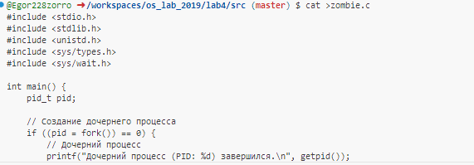

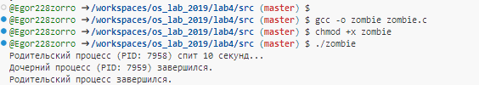

**Как появляются зомби-процессы?**

Дочерний процесс завершает свою работу с помощью exit(0). Он становится зомби, так как родительский процесс не вызвал wait() или waitpid() для чтения статуса. Ядро сохраняет запись о процессе (PID, код завершения), пока родитель не обработает его.

**Чем опасны?** Каждый зомби-процесс занимает запись в таблице процессов. Если зомби-процессов становится слишком много, это может привести к исчерпанию ресурсов и невозможности создания новых процессов.

**Как избавиться**? Родительский процесс должен вызывать wait() или waitpid(), чтобы получить статус завершения дочернего процесса(зомби удаляется из таблицы процессов). Родитель завершается — все зомби-потомки переходят к init (PID 1), который автоматически вызывает wait().

**Заданиe 3**

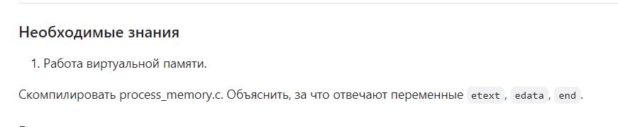

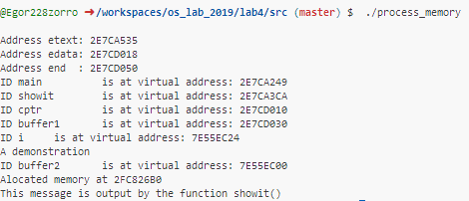

**В process_memory.c** выводятся адреса различных переменных и функции в памяти процесса.

**etext:** Указывает на адрес конца сегмента текста (код программы). Это область памяти, где хранится исполняемый код.

**edata:** Указывает на адрес конца сегмент инициализированных данных. Это область памяти, где хранятся глобальные и статические переменные, которые были инициализированы. (Это граница между инициализированными и неинициализированными данными)

**end:** Указывает на адрес конца сегмента неинициализированных данных (bss) и начала кучи (heep). Это область памяти, где хранятся глобальные и статические переменные, которые не были **инициализированы.**

**1. Работа виртуальной памяти**

Это абстракция, предоставляемая ОС, которая позволяет программам "думать", что у них есть непрерывное адресное пространство, даже если физическая память фрагментирована или занята другими процессами.

**Заданиe 4**



**CC=gcc**

**CFLAGS=-I.**

**new : parallel_min_max process_memory zombie**

**@echo "Запуск parallel_min_max с параметрами: $(ARGS)"**

**@./parallel_min_max $(ARGS)**

**@echo "Запуск process_memory..."**

**@sleep 3**

**@./process_memory**

**@echo "Запуск zombie..."**

**@sleep 3**

**@./zombie**

**parallel_min_max : parallel_min_max.c utils.o find_min_max.o utils.h find_min_max.h**

**$(CC) -o parallel_min_max utils.o find_min_max.o parallel_min_max.c $(CFLAGS)**

**zombie : zombie.c**

**$(CC) -o zombie zombie.c $(CFLAGS)**

**process_memory : process_memory.c**

**$(CC) -o process_memory process_memory.c $(CFLAGS)**

**utils.o : utils.c utils.h**

**$(CC) -o utils.o -c utils.c $(CFLAGS)**

**find_min_max.o : find_min_max.c utils.h find_min_max.h**

**$(CC) -o find_min_max.o -c find_min_max.c $(CFLAGS)**

**clean :**

**rm -f utils.o find_min_max.o parallel_min_max zombie process_memory**

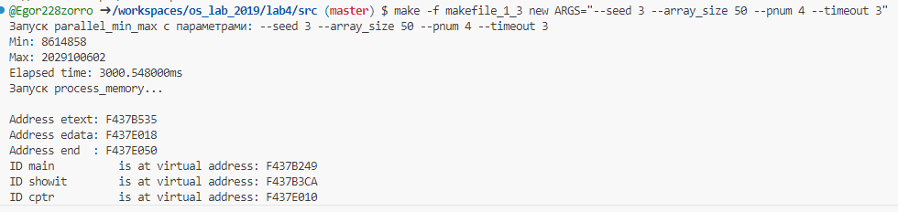

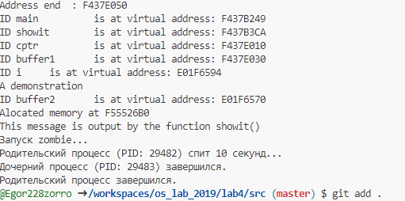

**Заданиe 5**

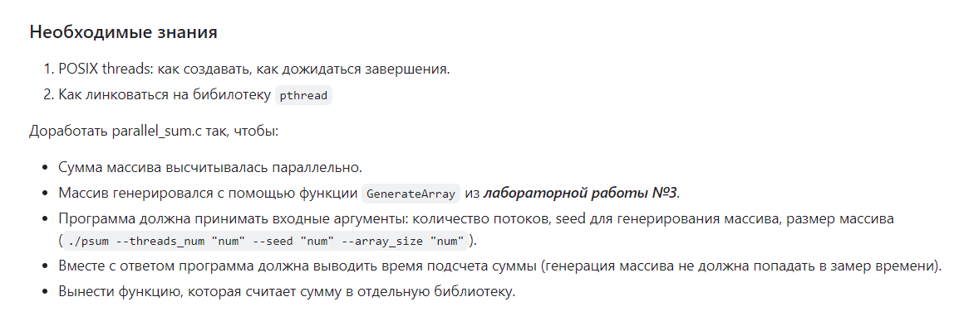



**#include <stdint.h>**

**#include <stdio.h>**

**#include <stdlib.h>**

**#include <stdbool.h>**

**#include "utils.h"**

**#include "sum.h"**

**#include <pthread.h>**

**#include <getopt.h>**

**void *ThreadSum(void *args) {**

**struct SumArgs *sum_args = (struct SumArgs *)args;**

**unsigned long long int *result = malloc(sizeof(unsigned long long int));**

**\*result = Sum(sum_args);**

**return (void *)result;**

**}**

**int main(int argc, char **argv) {**

**uint32_t threads_num = -1;**

**uint32_t seed = -1;**

**uint32_t array_size = -1;**

**while (true) {**

**int current_optind = optind ? optind : 1;**

**static struct option options[] = {**

**{"threads_num", required_argument, 0, 0},**

**{"seed", required_argument, 0, 0},**

**{"array_size", required_argument, 0, 0},**

**{0, 0, 0, 0}**

**};**

**int option_index = 0;**

**int c = getopt_long(argc, argv, "", options, &option_index);**

**if (c == -1) break;**

**switch (c) {**

**case 0:**

**switch (option_index) {**

**case 0:**

**threads_num = atoi(optarg);**

**if (threads_num <= 0) {**

**printf("threads_num must be a positive number\n");**

**return 1;**

**}**

**break;**

**case 1:**

**seed = atoi(optarg);**

**if (seed <= 0) {**

**printf("seed must be a positive number\n");**

**return 1;**

**}**

**break;**

**case 2:**

**array_size = atoi(optarg);**

**if (array_size <= 0) {**

**printf("array_size must be a positive number\n");**

**return 1;**

**}**

**break;**

**default:**

**printf("Index %d is out of options\n", option_index);**

**}**

**break;**

**case '?':**

**break;**

**default:**

**printf("getopt returned character code 0%o?\n", c);**

**}**

**}**

**if (optind < argc) {**

**printf("Has at least one no option argument\n");**

**return 1;**

**}**

**if (seed == -1 || array_size == -1 || threads_num == -1) {**

**printf("Usage: %s --seed \"num\" --array_size \"num\" --pnum \"num\" --timeout \"num\"\n",**

**argv[0]);**

**return 1;**

**}**

**pthread_t threads[threads_num];**

**int *array = malloc(sizeof(int) * array_size);**

**GenerateArray(array, array_size, seed);**

**struct SumArgs args[threads_num];**

**int chunk_size = array_size / threads_num;**

**clock_t start_time = clock();**

**for (uint32_t i = 0; i < threads_num; i++) {**

**args[i].array = array;**

**args[i].begin = i * chunk_size;**

**args[i].end = (i + 1) * chunk_size;**

**if (i == threads_num - 1) {**

**args[i].end = array_size;**

**}**

**if (pthread_create(&threads[i], NULL, ThreadSum, (void *)&args[i])) {**

**printf("Error: pthread_create failed!\n");**

**return 1;**

**}**

**}**

**unsigned long long int total_sum = 0;**

**for (uint32_t i = 0; i < threads_num; i++) {**

**unsigned long long int *sum;**

**pthread_join(threads[i], (void **)&sum);**

**total_sum += *sum;**

**//free(sum);**

**}**

**clock_t end_time = clock();**

**double time_taken = (double)(end_time - start_time) / CLOCKS_PER_SEC;**

**free(array);**

**printf("Total: %llu\n", total_sum);**

**printf("Time taken to calculate sum: %.6f seconds\n", time_taken);**

**return 0;**

**}**

**POSIX Threads (Pthreads)**

**Pthreads — это библиотека для работы с потоками в POSIX-совместимых системах (Linux, Unix и т.д.). Она предоставляет API для создания, управления потоками, а также синхронизации между ними.**

**1.Как создавать потоки?**

**Для создания потоков используется функция pthread_create().**

**Прототип pthread_create:**

**int pthread_create(pthread_t *thread, const pthread_attr_t *attr, void *(*start_routine)(void *), void *arg);**

**pthread_t *thread: Указатель на идентификатор потока, который будет установлен при его создании.**

**const pthread_attr_t *attr: Атрибуты потока (можно передать NULL для атрибутов по умолчанию).**

**void *(*start_routine)(void *): Функция, которую будет выполнять поток.**

**void *arg: Аргумент, передаваемый в функцию потока.**

**2.Как дожидаться завершения потоков?**

**Для ожидания завершения потока используется функция pthread_join,которая блокирует выполняет,пока поток не завершится.**

**Прототип pthread_join:**

**int pthread_join(pthread_t thread, void **retval);**

**pthread_t thread: Идентификатор потока, который нужно подождать.**

**void **retval: Указатель для получения значения, возвращенного потоком (или NULL, если значение не нужно).**

**3. Как линковаться с библиотекой pthread**

**При компиляции нужно добавить флаг -pthread**

**gcc program.c –o program -pthread**

**Программа выполняет вычисление суммы элементов массива с использованием потоков POSIX (Pthreads) для параллельной обработки. Рассмотрим, что происходит на каждом этапе, и разберем, как создаются и управляются потоки.**

**Основные этапы программы:**

**1. Обработка аргументов командной строки**

**Программа принимает три аргумента:**

**--threads_num — количество потоков;**

**--seed — начальное значение для генерации случайных чисел;**

**--array_size — размер массива.**

**Функция getopt_long обрабатывает аргументы:**

**Если аргумент некорректен (например, отрицательное значение), выводится ошибка, и программа завершает выполнение.**

**Если все параметры переданы корректно, их значения сохраняются в переменные threads_num, seed, array_size.**

**2. Генерация массива**

**После обработки аргументов создается массив целых чисел с использованием выделения памяти:**

**int *array = malloc(sizeof(int) * array_size);**

**Функция GenerateArray заполняет массив случайными числами на основе переданного значения seed.**

**3. Инициализация потоков**

**Для вычисления суммы элементов массива используются потоки.**

**3.1. Создание потоков**

**Потоки создаются с помощью pthread_create:**

**pthread_create(&threads[i], NULL, ThreadSum, (void *)&args[i]);**

**Аргументы:**

**&threads[i]: указатель на идентификатор потока.**

**NULL: атрибуты потока (по умолчанию).**

**ThreadSum: функция, выполняемая в потоке.**

**(void *)&args[i]: указатель на структуру с параметрами для функции ThreadSum.**

**3.2. Разделение задач между потоками**

**Массив делится на равные части (chunk_size), которые обрабатывают потоки:**

**args[i].begin = i * chunk_size;**

**args[i].end = (i + 1) * chunk_size;**

**Последний поток получает оставшуюся часть массива:**

**if (i == threads_num - 1) {**

**args[i].end = array_size;**

**}**

**3.3. Функция потока**

**Каждый поток выполняет функцию ThreadSum, которая вычисляет сумму элементов массива в заданном диапазоне:**

**unsigned long long int *result = malloc(sizeof(unsigned long long int));**

**\*result = Sum(sum_args);**

**return (void *)result;**

**Возвращаемое значение: указатель на сумму текущего потока.**

**4. Ожидание завершения потоков**

**Главный поток ждет завершения всех созданных потоков с помощью pthread_join:**

**pthread_join(threads[i], (void **)&sum);**

**Аргументы:**

**threads[i]: идентификатор потока, который нужно подождать.**

**(void **)&sum: указатель на переменную, в которую будет записано возвращаемое значение потока.**

**Сумма, вычисленная потоком, добавляется к общей сумме:**

**total_sum += *sum;**

**5. Вычисление времени выполнения**

**Используются функции clock для измерения времени выполнения:**

**clock_t start_time = clock();**

**...**

**clock_t end_time = clock();**

**double time_taken = (double)(end_time - start_time) / CLOCKS_PER_SEC;**

**6. Вывод результата и очистка памяти**

**Выводится общая сумма элементов массива и время выполнения:**

**printf("Total: %llu\n", total_sum);**

**printf("Time taken to calculate sum: %.6f seconds\n", time_taken);**

**Освобождается выделенная память:**

**free(array);**

**Задание 6**



**CC = gcc**

**CFLAGS = -I.**

**new: parallel_min_max zombie process_memory psum**

**parallel_min_max: parallel_min_max.c utils.o find_min_max.o utils.h find_min_max.h**

**$(CC) -o parallel_min_max utils.o find_min_max.o parallel_min_max.c $(CFLAGS)**

**zombie: zombie.c**

**$(CC) -o zombie zombie.c $(CFLAGS)**

**process_memory: process_memory.c**

**$(CC) -o process_memory process_memory.c $(CFLAGS)**

**psum: parallel_sum.o sum.o utils.o sum.h utils.h**

**$(CC) -o psum parallel_sum.o sum.o utils.o -lpthread $(CFLAGS)**

**utils.o: utils.c utils.h**

**$(CC) -c utils.c $(CFLAGS)**

**find_min_max.o: find_min_max.c find_min_max.h utils.h**

**$(CC) -c find_min_max.c $(CFLAGS)**

**sum.o: sum.c sum.h**

**$(CC) -c sum.c $(CFLAGS)**

**parallel_sum.o: parallel_sum.c sum.h utils.h**

**$(CC) -c parallel_sum.c $(CFLAGS)**

**clean:**

**rm -f utils.o find_min_max.o parallel_min_max zombie process_memory parallel_sum.o sum.o psum**

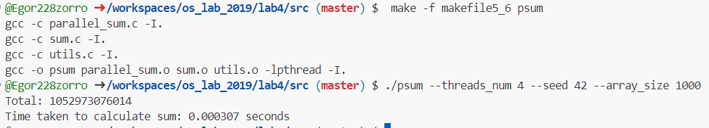

**Ссылка на githab:** **https://github.com/Egor228zorro/os_lab_2019.git**